**申请中通电子面单操作指南**

1. **用户找当地网点开通时如何说？**

直接联系当地网点说要申请线下电子面单账户（线上的是淘宝的，我们要申请线下、非淘系）

需要提交的材料与信息：商家名称 发货地址 协议（需签字盖章）

账户申请免费，单号需在申请成功后购买

如网点不知道如何操作可让网点拨打中心电话 021-59804085 021-69783701 021-59804042（用户有不懂的也可直接拨打以上电话咨询）

中通电子面单开通流程：

|  |  |  |
| --- | --- | --- |
| 第一步 | 联系寄件业务员或网点负责人 | 确定合作关系 |
| 第二步 | 向网点负责人提供开通电子面单相关信息 | 商家名称 发货地址 |
| 第三步 | 签订合作协议 | 合作协议 |
| 第四步 | 完成。 获取电子面单权限 | 网点负责人生成： 客户编码、电子面单账户用户名、密码、密钥 |

1. **网点如何找中心开通？**

**网点操作教程**

**当客户联系你想打印电子面单时进行如下操作：**

1、打开中通系统-物料管理系统-电子面单-资格申请界面-新增商户，



**第二步：根据申请资料进行填写。注：合作证书是与合作客户签订合同，（非必填项）。带*的全部需要填写**

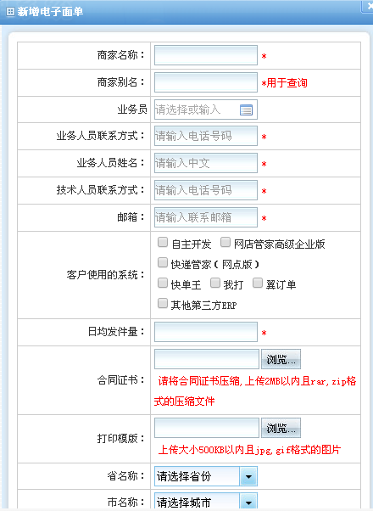

**第三步：总部审核：如果网点上传资料符合条件要求，总部审核通过后，网点即可购买**

**注：线下需提供热敏账号、密码给使用商家。账号、密码将发送短信到绑定唯一用户手机号码上**

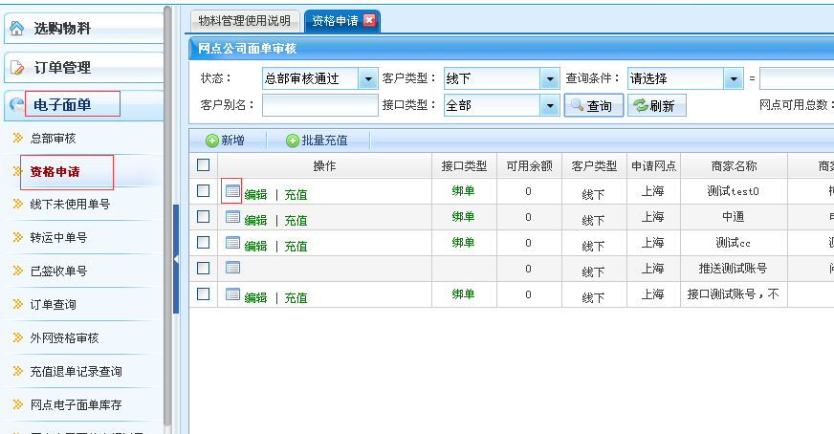****

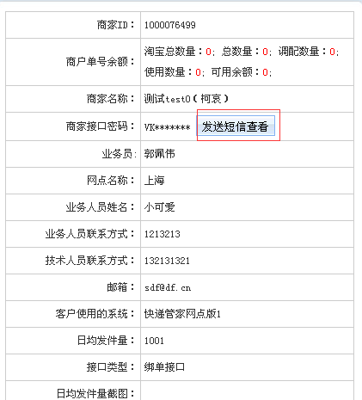

**购买单号**

**第一步：单号购买，网点登陆物料管理系统-选购物料-物料详情-电子面单类**

**热敏打印机购买，可在市场上进行购买(注单号热敏纸绑定购买）**

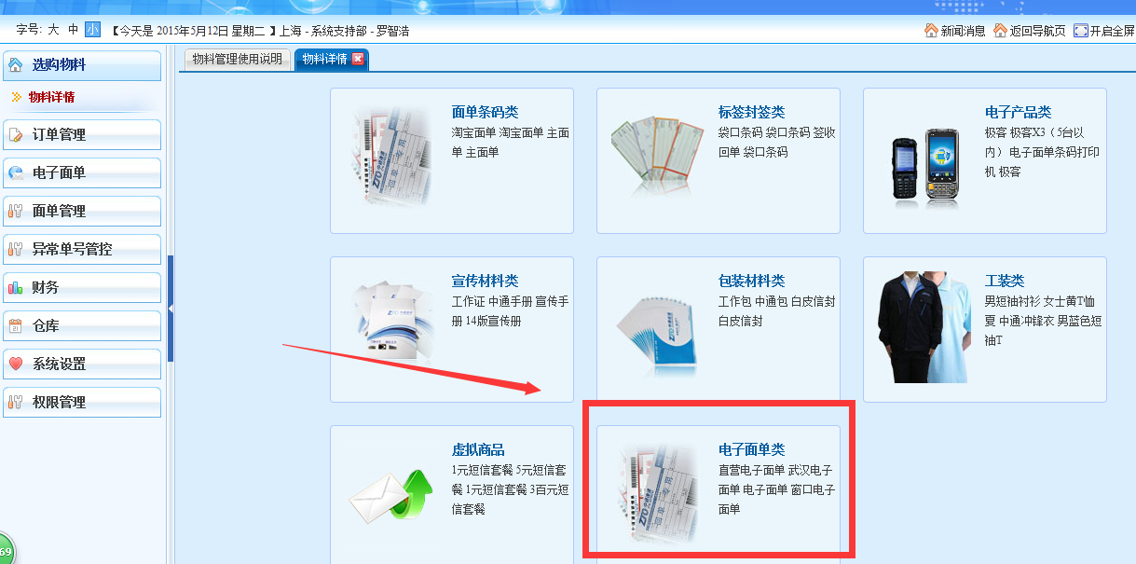

**第二步：购买成功后可在电子面单—资格申请查看网点可用余额**

**注意：付款成功后单号发放是由资金管理部审核，物资部点发货，单号才会发放成功，可在订单管理—我买的物料跟踪购买订单状**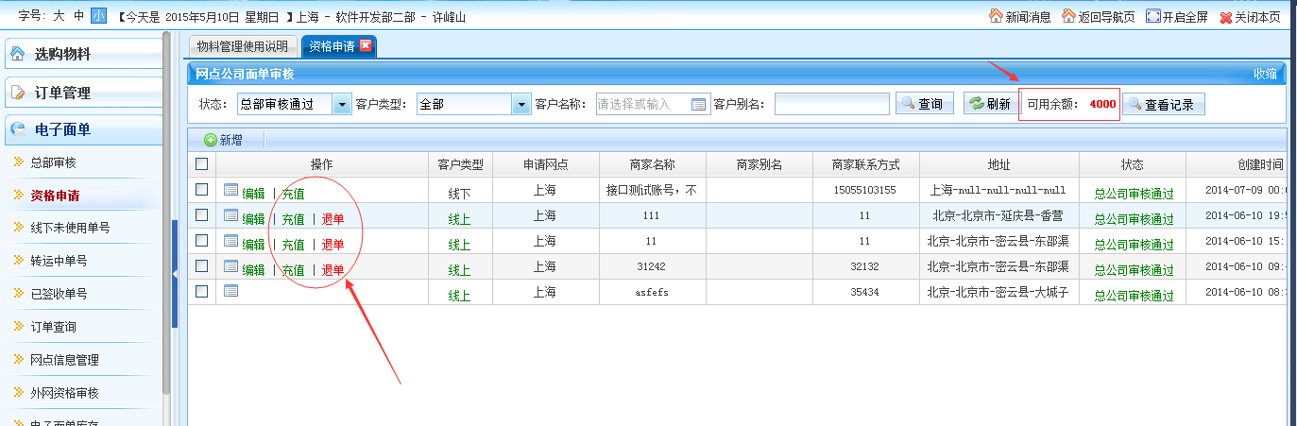

**第三步：充值 电子面单—资格申请—充值 网点给所需商家充值单号充值后商家即可使用**

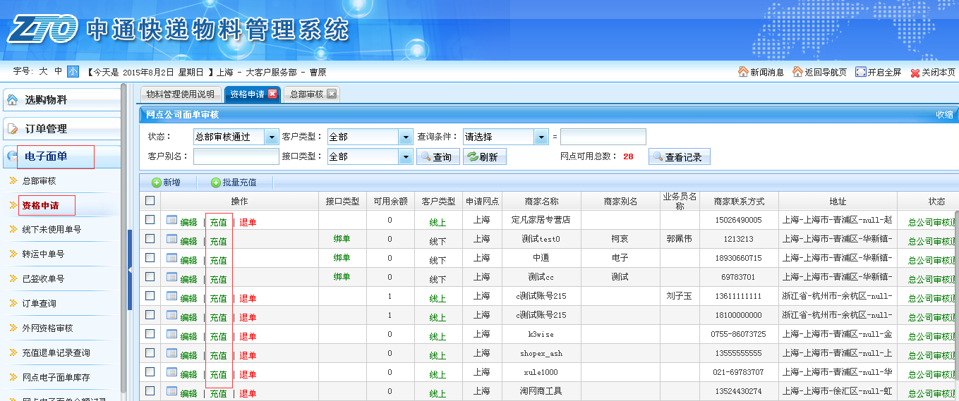

**第四步：充值记录查询 电子面单-充值退单记录查询-充值 查询充值记录**

